

衛生福利部食品藥物管理署

管制藥品管理資訊系統改版機構及業者教育訓練
- 報名資訊
(一)參加對象:已領有管制藥品登記證經營業別為:醫療機構（含醫院、診所）、藥局、獸醫診療機構、畜牧獸醫機構及醫藥教育研究試驗機構。
(二)報名場次:計15場
北部6場  (每場容額100人) | 中部4場  (每場容額100人) | 南部5場  (每場容額80~100人)
(三)各場次授課時間及報名截止日期
場次 | 授課時間 | 報名時間
北部第1場 | 10/02 09:00~12:00 | 9/15-9/30
北部第2場 | 10/02 14:00~17:00 | 9/15-9/30
北部第3場 | 10/23 09:00~12:00 | 9/15-10/20
北部第4場 | 10/23 14:00~17:00 | 9/15-10/20
北部第5場 | 11/09 09:00~12:00 | 9/15-11/05
北部第6場 | 11/09 14:00~17:00 | 9/15-11/05
中部第1場 | 10/12 09:00~12:00 | 9/15-10/09
中部第2場 | 10/12 14:00~17:00 | 9/15-10/09
中部第3場 | 10/30 09:00~12:00 | 9/15-10/27
中部第4場 | 10/30 14:00~17:00 | 9/15-10/27
南部第1場(台南) | 10/16 09:00~12:00 | 9/15-10/13
南部第2場(台南) | 10/16 14:00~17:00 | 9/15-10/13
南部第3場(高雄) | 11/06 09:00~12:00 | 9/15-11/03
南部第4場(高雄) | 11/06 14:00~17:00 | 9/15-11/03
南部第5場(花蓮) | 11/20 14:00~17:00 | 9/15-11/17
(四)報名教育訓練網站：http://122.146.66.225/onlineSign.aspx

- 各場次及時程表
北部場
(參訓縣市: 花蓮縣、宜蘭縣、基隆市、臺北市、新北市、桃園市、新竹市)
場次 | 授課時間 | 上課地點及聯絡資訊
1 | 10/02(上午)  09:00~12:00  (08:30報到) | 地點：政治大學公共行政及企業管理教育中心-C107(階梯教室)  (約可容納100人)  電話：(02)23419151  地址：台北市大安區金華街187號
2 | 10/02(下午)  14:00~17:00  (13:30報到) | 地點：政治大學公共行政及企業管理教育中心-C107(階梯教室)  (約可容納100人)  電話：(02)23419151  地址：台北市大安區金華街187號
3 | 10/23(上午)  09:00~12:00 (08:30報到) | 地點：政治大學公共行政及企業管理教育中心-C107(階梯教室)  (約可容納100人)  電話：(02)23419151  地址：台北市大安區金華街187號
4 | 10/23(下午)  14:00~17:00  (13:30報到) | 地點：政治大學公共行政及企業管理教育中心-C107(階梯教室)  (約可容納100人)  電話：(02)23419151  地址：台北市大安區金華街187號
5 | 11/09(上午)  09:00~12:00 (08:30報到) | 地點：政治大學公共行政及企業管理教育中心-C107(階梯教室)  (約可容納100人)  電話：(02)23419151  地址：台北市大安區金華街187號-C107(階梯教室)
6 | 11/09(下午)  14:00~17:00  (13:30報到) | 地點：政治大學公共行政及企業管理教育中心-C107(階梯教室)  (約可容納100人)  電話：(02)23419151  地址：台北市大安區金華街187號

中部場
(參訓縣市: 新竹縣、苗栗縣、臺中市、彰化縣、南投縣、雲林縣)
場次 | 授課時間 | 上課地點及聯絡資訊
1 | 10/12(上午)  09:00~12:00  (08:30報到) | 地點：中國文化大學推廣教育部-台中教育中心  (約可容納100人)  電話：04-2708-7982  地址：台中市西屯區台灣大道三段658號3樓(Rich 19大樓)
2 | 10/12(下午)  14:00~17:00  (13:30報到) | 地點：中國文化大學推廣教育部-台中教育中心  (約可容納100人)  電話：04-2708-7982  地址：台中市西屯區台灣大道三段658號3樓(Rich 19大樓)
3 | 10/30(上午)  09:00~12:00  (08:30報到) | 地點：中國文化大學推廣教育部-台中教育中心  (約可容納100人)  電話：04-2708-7982  地址：台中市西屯區台灣大道三段658號3樓(Rich 19大樓)
4 | 10/30(下午)  14:00~17:00  (13:30報到) | 地點：中國文化大學推廣教育部-台中教育中心  (約可容納100人)  電話：04-2708-7982  地址：台中市西屯區台灣大道三段658號3樓(Rich 19大樓)

南部場
(參訓縣市: 嘉義市、嘉義縣、臺南市、高雄市、屏東縣、臺東縣、澎湖縣、金門縣、連江縣)
場次 | 授課時間 | 上課地點及聯絡資訊
1(台南) | 10/16(上午) 09:00~12:30  (08:30報到) | 地點：綠色魔法學校-第一會議室  (約可容納80人)  電話：06-2757575 ext. 50091  地址：台南市東區小東路25號 (成功大學力行校區)
2(台南) | 10/16(下午) 14:00~17:00  (13:30報到) | 地點：綠色魔法學校-第一會議室  (約可容納80人)  電話：06-2757575 ext. 50091  地址：台南市東區小東路25號 (成功大學力行校區)
3(高雄) | 11/06(上午) 09:00~12:30  (08:30報到) | 地點：高雄市政府勞工局5樓簡報室  (約可容納100人)  電話：07-8124613  地址：高雄市前鎮區鎮中路6號5樓
4(高雄) | 11/06(下午) 14:00~17:00  (13:30報到) | 地點：高雄市政府勞工局5樓簡報室  (約可容納100人)  電話：07-8124613  地址：高雄市前鎮區鎮中路6號5樓
5(花蓮) | 11/20(下午) 14:00~17:00  (13:30報到) | 地點：花蓮縣立宜昌國民中學-活動中心C103會議室  (約可容納100人)  電話：(03)8520803  地址：花蓮縣吉安鄉宜昌村宜昌一街41號

- 交通資訊
北部場：政治大學公共行政及企業管理教育中心-C107(階梯教室)
通訊:
 | 電話：(02)23419151
 | 地址：台北市大安區金華街187號-C107(階梯教室)
前往交通:
捷運路線： | - 捷運中正紀念堂站：由三號出口，直行金華街，步行至本中心約 12-15 分  - 捷運站古亭站：由四號出口，轉乘 214、606 公車；由五號出口，步行至本中心約 10-12 分。  - 捷運東門站：由三號出口，步行至本中心約 5-7 分
公車路線： | 公車站牌：公企中心站：0南、214、237、253、606、670、671。
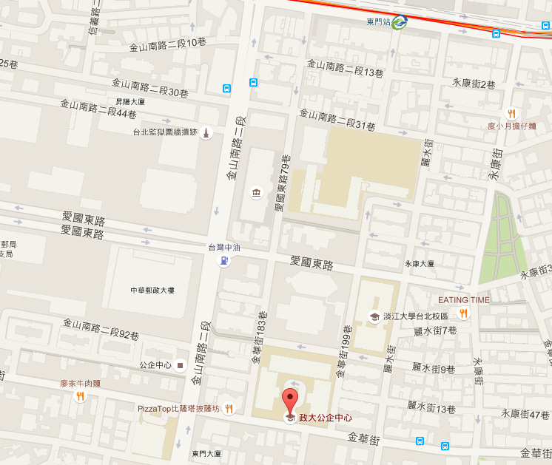

中部場：中國文化大學推廣教育部-台中教育中心
通訊:
 | 電話：04-2708-7982
 | 地址：台中市西屯區台灣大道三段658號3樓(Rich 19大樓)
前往交通: | 詳細資訊參照：http://future.sce.pccu.edu.tw/service/service01_07.asp
高鐵路線： | ※搭乘高鐵至台中站，轉乘高鐵快捷專車─往【中科管理局】路線，於【朝馬站】下車即可抵達。(因高鐵提供之免費接駁專車時有更動，請另行向高鐵公司查詢時刻表)
開車路線： | ※國道一號：於中港交流道下出口匝道，往台中市方向前進，沿台灣大道直行，至河南路迴轉即可抵達。  ※台74號快速道路(或稱中彰快速道路，或稱台74號環線)：  1. 由國道三號霧峰段連接74號快速道路，於【西屯三】下出口匝道(出口標示為西屯路)；或於【西屯二】下出口匝道(出口標示為朝馬路)均可抵達。  2. 由國道三號快官交流道連接74號快速道路，於【西屯一】下出口匝道(出口標示為市政路)；或於【西屯二】下出口匝道(出口標示為青海路)均可抵達。
客運公司: | ※搭乘國光客運前來者，請於【朝馬轉運站】下車即可抵達。  ※搭乘統聯客運者前來者，請於【朝馬站】下車即可抵達。(請勿於中港轉運站下車)  ※搭乘新竹客運前來者，請於【朝馬站】下車即可抵達。  ※搭乘和欣客運前來者，請於【朝馬轉運站】下車即可抵達。  ※搭乘阿囉哈客運前來者，請於【台中朝馬站】下車即可抵達。
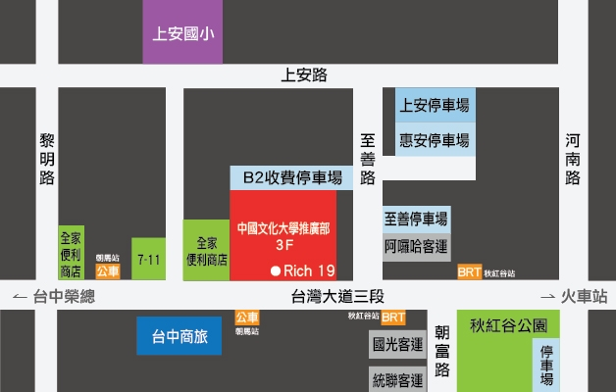

南部(台南場)：綠色魔法學校-第一會議室
通訊:
 | 06-2757575 ext. 50091
 | 台南市東區小東路25號 (力行校區)-第一會議室
前往交通:
開車路線： | 中山高速公路–中華路–小東路–成大力行校區。
台鐵路線： | 台南火車站後站出口–步行至成大力行校區約10分鐘。
高鐵路線： | 台南高鐵站–火車沙崙線–台南火車站後站出口–步行至成大力行校區約10分鐘。
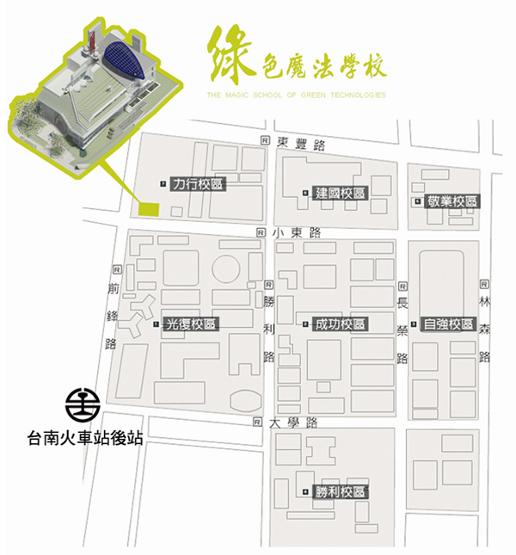

南部(高雄場)：高雄市政府勞工局5樓簡報室
通訊:
 | 電話：07-8124613
 | 地址：高雄市前鎮區鎮中路6號5樓簡報室
前往交通:
捷運路線： | 搭至「前鎮高中站」下車，走1,3號出口，步行3-5分鐘即可抵達。
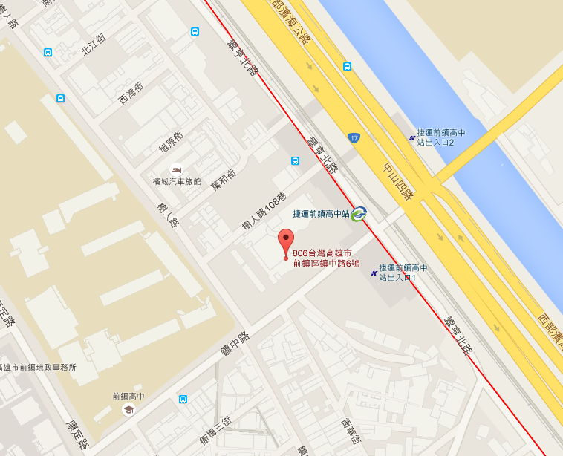

南部(花蓮場)：花蓮縣立宜昌國民中學-活動中心C103會議室
通訊:
 | 電話：(03)8520803
 | 地址：花蓮縣吉安鄉宜昌村宜昌一街41號-活動中心C103會議室
前往交通:
火車路線： | 搭至「吉安火車站」下車，步行15分鐘即可抵達。
